Produção website de Portfólio

Pedro Henrique Machado Porath

Curso Tecnólogo em Análise e Desenvolvimento de Sistemas – Universidade do Vale do Itajaí (Univali) – Campus São José

São José – SC – Brasil

phporath@gmail.com

***Abstract.*** *This report has the function of showing the activities developed at the creation of a portfolio of a professional of the area of ​​Geographic Information Systems through a website using HTML, CSS and Javascript languages.*

***Resumo.*** *Este relatório tem por função mostrar as atividades desenvolvidas para a criação de um portfólio de um profissional da área de Sistemas de Informação Geográfica através de um site com uso de linguagens de HTML, CSS e Javascript.*

# Introdução

Durante o segundo ciclo de disciplinas da primeira fase do curso de Análise e Desenvolvimento de Sistemas da Universidade do Vale do Itajaí (Univali), através da integração dos conteúdos das disciplinas de User eXperience Design e Responsive Web Development foi possível na disciplina integradora “Hands on Work II” seguir a proposta do plano de ensino que era o desenvolvimento de um website de Portfólio utilizando elementos de HTML, CSS e Javascript.

Além do desenvolvimento do website, o primeiro passo se configurou no desenho e prototipagem do portfólio, que foi realizado a partir do software Adobe XD. Essa etapa é importante pois é nela que são esboçadas as primeiras ideias, definição de requisitos e fluxo de navegação da página.

Neste trabalho o portfólio desenvolvido faz referência ao próprio autor deste artigo, onde através deste espaço se pode registrar parte de sua experiência e atividade profissional.

# Desenvolvimento

O projeto desenvolvido para a disciplina de “Hands on Work II”, previu o desenvolvimento de um portfólio em formato de website a partir de elementos de HTML, CSS e Javascript.

## Organização de Pasta

No desenvolvimento web, além do arquivo “index.html” é necessário o uso de vários outros arquivos, como figuras e bibliotecas. Com o intuito de organizar o projeto foram definidas as seguintes pastas:

* CSS: local para guardar arquivos CSS (próprios e override);
* Fonts: guardar fontes utilizadas nesse projeto;
* GeoJSON: arquivos JSON com informações geográficas (que foram utilizados na seção de webmap);
* Img: figuras provenientes de diversos tipos de arquivos (png, svg, jpg e etc) que foram utilizados no site como background, ícones e logos;
* JS: local destinado a arquivos de Javascript;
* Prototipagem: pasta destinada a guardar o protótipo do site;
* Relatorio: local para armazenar os documentos gerados; e
* Vendor: local para guardar arquivos de terceiros.

## Desenho e Prototipagem

A partir do software Adobe XD, foi iniciado o projeto com a elaboração do desenho e prototipagem da proposta do portfólio. A fim de elaborar um bom portfólio, considerou o uso dos princípios do Design de desenvolvidos por Don Norman (1998) e Jacob Nielsen (1993). Deve ser ressaltado que o portfólio é de um profissional formado em Geografia (Bacharelado) e mestre em Engenharia de Transportes e Gestão Territorial, dessa forma o princípio de familiaridade e estilo devem estar associados a cartografia, sistema de informações geográficas e meio ambiente.

O protótipo do website site foi desenvolvido no padrão de rolagem horizontal, visto que esse é um conceito mais moderno, limpo e eficiente para transmitir a informação. Além disso, inicialmente optou-se pelo desenvolvimento em 1000 px de largura.

De forma geral, o portfólio foi constituído por cinco seções: Capa (Home), Sobre, Portfólio, Artigos e Contatos. Onde as seções podem ser encontradas através da barra horizontal fixa na parte superior da tela ou fazer uso do rolamento horizontal, como apresentado através da Figura 1.

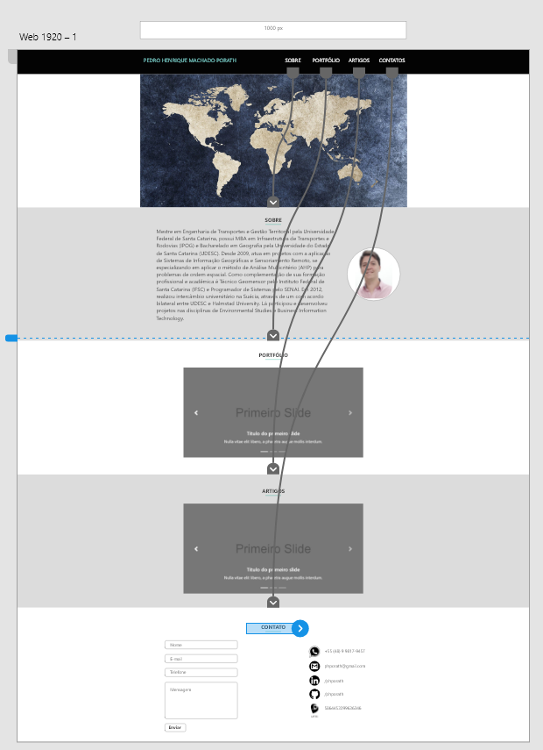

Figura 1. Prototipagem do Portfólio[1].

## Desenvolvimento do código

### Escolha do ambiente de desenvolvimento

A segunda etapa de desenvolvimento do projeto foi escolher o ambiente de desenvolvimento do código. Após algumas pesquisas sobre editores de texto e IDEs disponíveis, teve-se o entendimento que para um projeto simples como o proposto neste artigo, um editor de texto seria suficiente.

Dentro os editores de texto disponíveis, foi feito a escolha pela utilização do Visual Studio Code (VS Code), optou-se por esse editor devido a três fortes motivos, como ser Open Source, grande aceitação no mercado e fácil integração com o GitHub, visto que ambos produtos são da Microsoft. Além disso, a empresa ByLearn (2019), lista outros importantes motivos, sendo eles:

* Gratuito;
* Código Aberto (Open Source);
* Multi-Plataforma;
* Multi-Linguagem (inclusive português);
* IntelliSense (conjunto de recursos que tornam a codificação mais conveniente);
* Personalizável;
* Depuração de código direto no editor;
* Super leve;
* Extensões; e
* Atalhos.

### Definição de escopo HTML

Como anteriormente descrito, a etapa de prototipagem é responsável esboçar as primeiras ideias, ressalta-se que quanto mais maduro for a concepção da prototipagem, menor serão os problemas com o desenvolvimento do site.

Entretanto ao iniciar o desenvolvimento do código de marcação HTML, algumas ideias surgiram, alterando assim a ideia inicial do projeto. De forma geral o site continua na TAG <header> com uma barra de navegação (<nav>) fixa ao topo do site.

Entretanto agora dentro de uma TAG <div> foram definidas seis seções, sendo elas: Capa (Home), Sobre, Portfólio, Materiais, Mapa e Contatos.

* A seção Capa <section id="home"> é constituída por uma <div class="container-fluid"> onde dentro dela é inserida uma figura que deve ocupar toda a tela do monitor;
* A seção Sobre <section id="sobre"> é constituída por uma <div class="container">. Essa seção é responsável por trazer uma breve informação sobre o profissional e a sua direita uma foto do profissional;
* A seção Portfólio <section id="portfolio"> é constituída por uma <div id="carouselExampleCaptions" class="carousel slide" data-ride="carousel">. Essa seção, através de um carrossel (slider) da biblioteca bootstrap é responsável por trazer algumas das áreas de atuação do profissional;
* A seção Materiais <section id="materias"> é constituída por uma <div class="container">. Essa seção através de três “cards” verticais é responsável por trazer hyperlinks de materiais já elaborados pelo profissional, como: artigos, ferramentas (model builder) e scripts;
* A seção Mapa <section id="webmap"> é constituída por uma <div>. Essa seção através da biblioteca Leaflet é responsável por apresentar um webmap, onde através dele é feita uma interação de layers apresentando os locais em que o profissional já estou ou trabalhou; e
* A seção Contatos <section id="contatos"> é constituída por uma <div class="container">. Essa seção é responsável os dados de contato do autor, como endereço, e-mail, telefone, linkedin, github e currículo lattes.

### Definição de Estilos

Além da linguagem de marcação HTML, para a criação do site também foi utilizado a linguagem de estilos CSS que como o nome já diz é responsável pela definição de estilos do site.

Vale lembrar que cada biblioteca tem os seus estilos pré-definidos, porém eles podem ser sobrescritos (override), além disso de forma geral costuma-se criar um arquivo “style.css” com as definições de estilo particulares ao projeto. Dentre as escolhas destacam-se algumas:

* Tipologia (font-family): Raleway (prioritariamente), Open Sans, Helvetica, Arial, sans-serif;
* Fundo (background-color): #1D1D1C;
* Paleta de cores: white e #35aca8.

### Javascript

Foi utilizado o Javascript através das bibliotecas JQuery, Bootstrap, Grayscale e Leaflet. Entretanto, como pode ser observado ao longo do site, o desenvolvimento da linguagem Javascript basicamente se restringiu para as configurações do webmap.

# Resultados

Com o aprendizado de conceitos básicos de programação web (Javascript, CSS e HTML) acrescido dos conceitos de lógica de programação aprendido no primeiro ciclo de disciplinas, foi possível desenvolver o site cujo tema era a construção de um portfólio conforme planejado no início desse projeto. O código index.html, assim como todos os arquivos vinculados a ele se encontram no repositório GitHub[2] com acesso público, que além de cumprir a função social de compartilhamento de conhecimento, fica disponível para que outros usuários possam indicar melhorias.

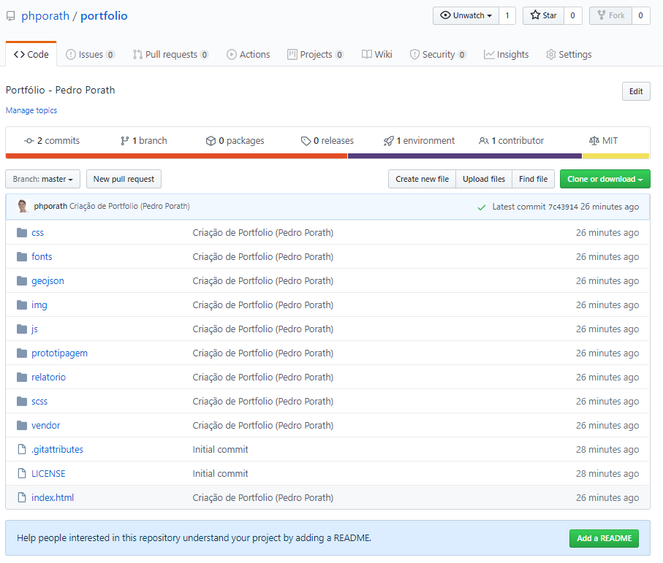

Figura 2. Projeto versionado no GitHub (/phporath).

Embora ainda não concluído, o site já está hospedado no GitHub e pode ser acessado através do link (<https://phporath.github.io/portfolio/index.html>).



Figura 3. Capa do site do Portfólio do Pedro Porath.

# Conclusões e recomendações

Ao final da disciplina, pode ser concluído que a proposta pedagógica foi concluída com êxito. Visto que ocorreu a integração entre as disciplinas de Responsive Web Development e User eXperience Design através da disciplina de “Hands on Work II”. Isso é percebido uma vez que com o conhecimento adquirido nas disciplinas, somado a pesquisas externas foi possível desenvolver um portfólio com funções interessantes.

Como este é um relatório parcial, fica recomendado a implantação das seguintes ações para a versão final:

* Analisar a implementações realizadas até o momento e verificar se é possível deixa-las mais performáticas;
* Na seção de Portfólio, no slider, melhorar algumas figuras a fim de deixa-las mais atrativas;
* Na seção materiais, ver melhor local para hospedar os artigos desenvolvidos, por enquanto estão no Google Drive e com restrição de acesso; e
* Estudar mais a biblioteca Leaflet com intuito de implementar novas ações no webmap.

## Cronograma

|  |  |
| --- | --- |
| Atividade | Data de conclusão |
| Analisar novas implementações no código. | 20/06/2020 |
| Desenvolver novas figuras para o slider. | 24/06/2020 |
| Definir local para hospedagem dos Artigos. | 27/06/2020 |
| Implementações de novas ações no webmap. | 27/06/2020 |
| Produção do relatório final | 04/07/2020 |

Quadro 1. Definição do cronograma de atividades.

# Referências

ByLearn (Brasil). 11 Motivos para migrar para o VS Code. 2019. Disponível em: https://medium.com/@bylearn/11-motivos-para-migrar-para-o-vs-code5b9574a057f5. Acesso em: 04 abr. 2019.

1. Link do Protótipo do site <https://github.com/phporath/portfolio/tree/master/prototipagem> acessado em 12/06/2020.
2. Repositório GitHub do portfólio <https://github.com/phporath/portfolio> acessado em 12/06/2020.